La galère de Jaap
Daniel Doll
Après un été 2022 anormalement chaud et sec, les orages de début septembre ont réveillé la fonge dans le Sundgau. A Chavannes-sur-l’Etang, l’Etang du Milieu, géré par le Conservatoire des Sites alsaciens, manque certes encore cruellement d’eau (photo 1) et pourtant près d’une centaine de champignons différents ont pu être recensés en périphérie, au cours d’une prospection animée par le botaniste Patrick Goetzmann. Et les surprises sont de taille. Des espèces de type riedien, telles Leucoagaricus sublittoralis, ont investi l’exutoire desséché de l’étang. Mais surtout, une myriade de petits champignons garnissent les fentes de rétractation des lehms qui tapissent le fond de l’étang. Le photographe naturaliste Philippe Defranoux a pu immortaliser l’événement (photos 2 et 3). Il s’agit de Galerina jaapii, une espèce qui a la réputation de pousser dans des endroits très humides comme les bords de rivières ou les rives de lacs, mais qui ne fructifie que rarement. Son nom allemand est très évocateur, comme si souvent, « beringter Feuchten- Häubling », la « galère annelée des endroits humides ». Plusieurs plantes pionnières l’ont accompagnée dans ses pérégrinations, Thysselinum palustre, Rorippa palustris, Alisma plantago–aquatica, Lysimachia vulgaris, Gnaphalium uliginosum, Juncus bufonium, Bidens cernua et Bidens radiata (photo 4).
L’espèce est petite, avec un diamètre de chapeau de 1 à 1.5 cm, parfois nettement moins, et un stipe élancé et grêle d’environ 3 cm de longueur (photo 5). Le mamelon du chapeau est parfois émoussé, mais souvent nettement aigu (photo 6). D’abord brun-roux lorsqu’il est frais, avec des striations plus pâles, il devient uniformément ocre en séchant. Les lamelles, elles-aussi de couleur ocre, sont largement adnées à subdécurrentes, espacées, avec des lamellules intermédiaires (photo 7). Le pied, beige-ochracé au sommet, prend une coloration brun-rouge vers la base (photo 5). Il est garni d’un anneau ouateux en haut, avec quelques traces vélaires évanescentes juste en-dessous (photo 8). La chair est cassante, sans saveur, inodore, si ce n’est quelques discrets relents farineux, comme l’indique d’ailleurs E. Ludwig dans son Pilkompendium.
La microscopie est tranchée et permet de confirmer le nom de l’espèce à condition toutefois de suivre la bonne démarche. La clé des D.M. de M. Bon conduit par exemple à une impasse. Les spores sont de grande taille, 12-15 x 6-7µm en moyenne, avec même quelques exemplaires hors norme qui atteignent 19 µm. Elles sont faiblement verruqueuses, effilées, amygdaliformes à sublimoniformes (photo 9). Les basides sont le plus souvent bisporiques (photo 10), mais il arrive qu’elles n’aient qu’un stérigmate et parfois même carrément trois (photo 11). Les cheilocystides sont tantôt lagéniformes, plus ou moins ventrues, avec un col d’épaisseur variable, le plus souvent nettement capitées (photo 12), tantôt lagéni-tibiiformes, avec un col très allongé et mince, couronnée d’une tête deux fois plus large (photo 13). Les pleurocystides sont absentes. Les hyphes ont des boucles, mais celles-ci ne sont pas faciles à mettre en évidence (photo 14).
La galère dédiée à Otto Jaap est une espèce qui ne paye pas de mine, mais elle est bien typée dans son milieu et n’avait été identifiée qu’une seule fois en Alsace avant ce jour, par Enzo Musumeci à Guebwiller.
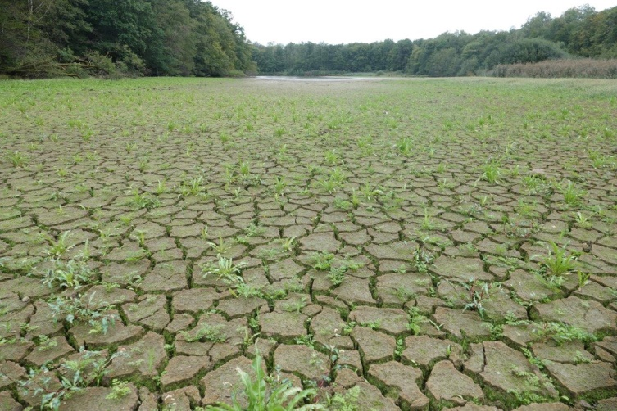
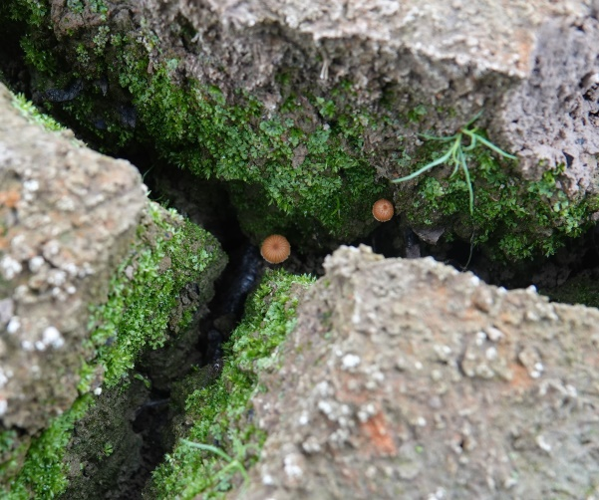
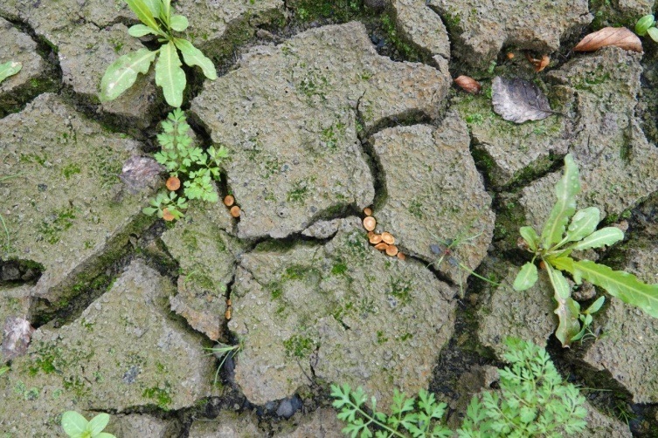
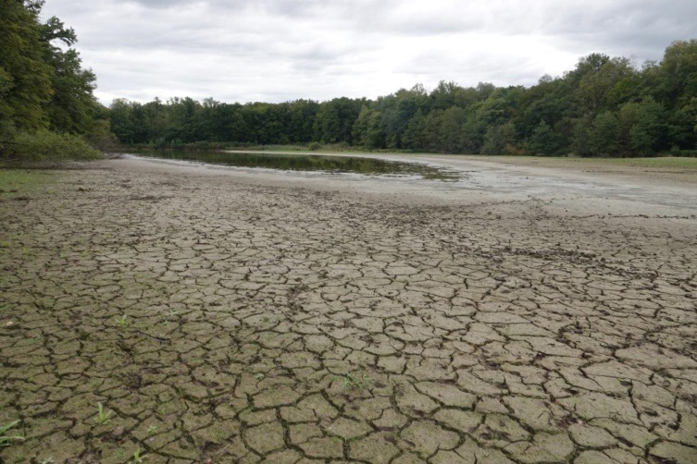
Remerciements à Philippe Defranoux pour ses photos in situ, à Patrick Goetzmann pour la détermination des plantes et à Jean-Luc Muller pour la mise en page de l’article. Les photos au microscope sont à l’eau et au 400 x.
p.1
p.2
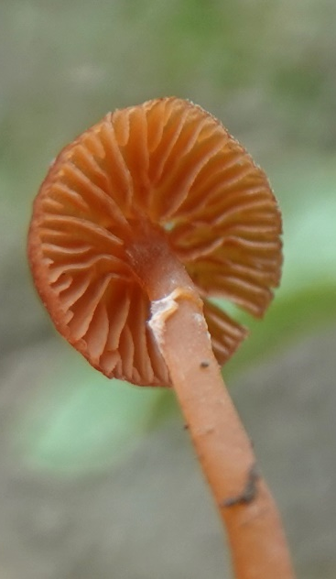
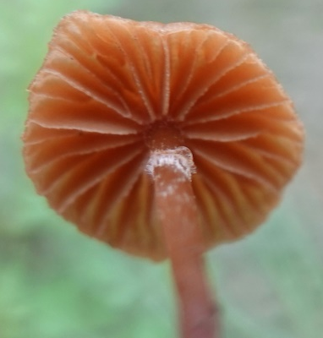
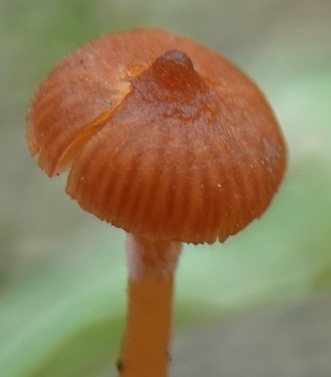
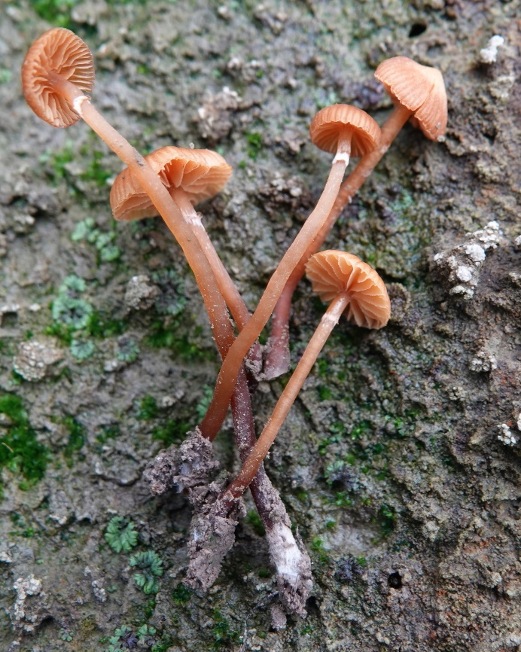
p.4
p.8
p.6
p.7
p.5
p.3

